Skitag 2016

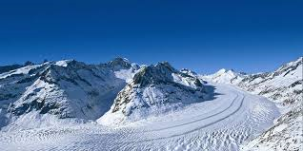
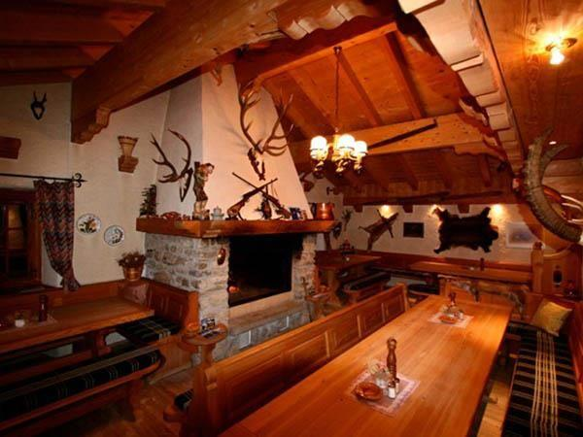

Warum in die Ferne schweifen, wenn das Gute liegt so nah! Wir werden uns in diesem Jahr auf Altbewährtes und Bekanntes berufen und die „Aletsch Arena“ erkunden. Wir freuen uns bereits heute auf viele begeisterte Schneesportlerinnen und Schneesportler für ein weiteres unvergessliches Erlebnis bei hoffentlich strahlend blauem Himmel und viel Schnee.

Datum: Samstag, 13. Februar 2016

Abfahrt: 9.00 Uhr Talstation Bettmeralpbahn, MGB Bahnhof

Einstieg: ca. 9.30 Uhr, Bergstation Bettmeralpbahn

Mittagspause: ca. 13.00 Uhr Restaurant „Bättmer Hitta“

Rückfahrt: ca. 17.00 Uhr, ab Talstation Bettmeralpbahn, MGB Bahnhof

Leitung: Ruffiner Jörg

Mitbringen: Ausweise (Einheimisch, ½ Tax, GA …), Helm empfohlen, Preis Tageskarte (Fr. 59.-)

Anmeldung: bis Mittwoch, 10. Februar 2016 an:

Ruffiner Jörg, 079/220 36 57 oder j.ruffiner@bluewin.ch
www.oltv.ch

